Tecnicatura Universitaria en Programación

Metodología de la Investigación
Proyecto de desarrollo de software:
Dadafe Memory
Juego de memoria

INTEGRANTES:
Serafini, Daiana
Leiva, David
Correas, Federico

ÍNDICE

Resumen .………….……………………………………………………………………………… 2
Introducción ……………………………………………………………………………………… 3
Marco teórico …..……………………………………………………………………………….… 4
Método ………………………………………………………………………………….……….... 5
Resultados …………………………………………………………………………………….... 11
Bibliografía ..………..…………………………………………………………………………….. 12

Resumen

El proyecto Dadafe Memory es un juego de memoria, en donde hay que encontrar pares de imágenes en el menor tiempo posible para poder obtener un buen puntaje. Consta de 5 filas y 8 columnas, dando así un total de 40 cartas.
Este juego va a hacer pensar mucho al jugador, en cuanto a tener que recordar dónde se encuentra cada imagen, para así poder terminar el nivel.

Introducción

La idea en la que nos inspiramos para realizar este proyecto, fue lograr un videojuego apto para todas las personas, que ayude a ejercitar la memoria y poner a prueba la inteligencia pero divirtiéndose a la vez.

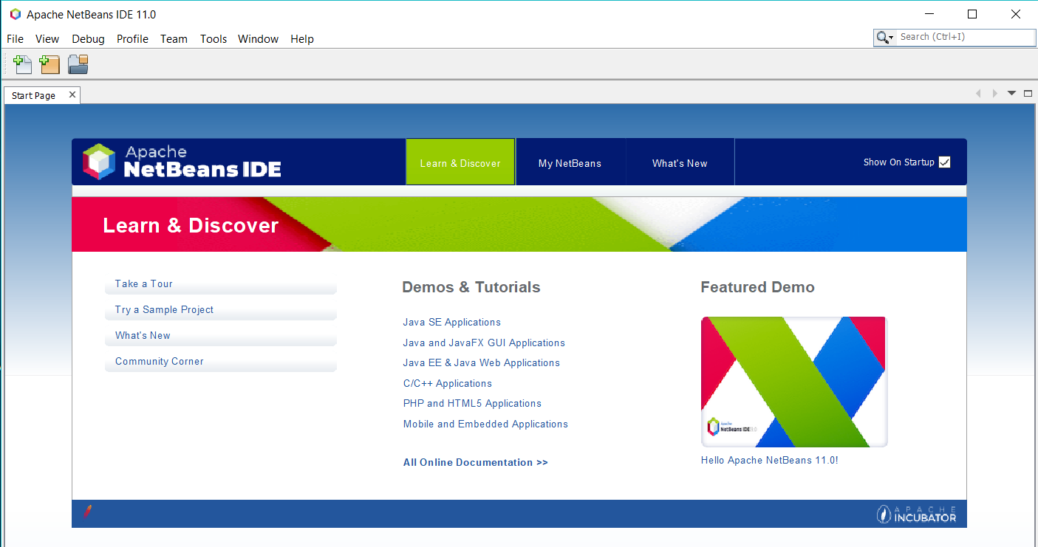

Para desarrollarlo utilizamos el lenguaje java, con el IDE NetBeans Apache 11.0, corriendo bajo linux. Elegimos este lenguaje ya que para nosotros es lo más apropiado para el desarrollo de la interfaz del juego, permitiéndonos desarrollar todo el código en una sola herramienta, y poder hacerlo multiplataforma permitiendo así su ejecución en cualquier PC y sistema operativo.

Marco teórico

Los juegos en general son una de las maneras más entretenidas de ejercitar la mente y mejorar nuestras capacidades, ya que a través de ellos se practican habilidades como la lógica, la destreza y el ingenio sin darse apenas cuenta. Mediante juegos mentales donde se aprende y también se cometen errores, se estimula la concentración, la memoria, la comprensión y la constancia.
No puede haber aprendizaje sin atención. Aquellos que trabajan en tareas de rehabilitación cognitiva han descubierto que no sólo la memoria es importante, sino también el hecho de lograr que los pacientes presten atención.
Con respecto a los juegos en red, Internet es una fuente de recursos inestimable donde se hallan numerosos sitios web que recogen juegos y pasatiempos para ejercitar la mente de una forma divertida.
Como se verá, es necesario no menospreciar las posibilidades pedagógicas de la informática e Internet.

Nuestro grupo opto por el desarrollo de un software de videojuego llamado DADAFE MEMORY (DAiana- DAvid- FEderico MEMORY) para lograrlo utilizaremos el método ágil de desarrollo SCRUM, cada miembro a su vez aportará su parte mediante GitHub, y también de manera personal.

Mecanica del juego
Para empezar el juego se debe elegir dos cartas entre las diferentes ordenadas aleatoriamente. Si las dos cartas elegidas tienen la misma figura el jugador sumará puntos pero si las dos tienen diferentes figuras el jugador deberá volver a elegir hasta que todos los pares sean ordenados

MÉTODOS

SCRUM BACKLOGS
Para la realización del proyecto, se eligió el lenguaje JAVA mediante el IDE NetBeans, porque permite la ejecución tanto en Windows como en Linux, ya que uno de los requisitos fue que se pueda ejecutar y editar en Linux.
Al ser nuestro primer juego, la interfaz gráfica es bastante básica, ya que no se considera prioridad, se tomó en cuenta el rendimiento del juego.

Luego de haber decidido a Scrum como método ágil de organización procedimos a la asignación de los roles quedando de la siguiente manera:

Scrum Master: Leiva, David
Es el administrador del proyecto, encargado de que el proyecto tenga un proceso suave y todo el equipo cuente con las herramientas necesarias para realizar sus tareas
También organizará las reuniones y la planeación de la liberación del proyecto.
Product Owner: Serafini, Daiana
Se encargará que las características correctas entren en el backlog del producto representando a los usuarios y clientes del producto.
Ayudará en el direccionamiento del producto.
Desarrollador: Correas, Federico
Construirá el producto, sobre todo la clase lógica.
Testers: Serafini, Leiva, Correas.
Lo probarán para asegurar que todo funcione correctamente.

Luego de definir los roles creamos una lista de deseos que serían cosas que harían al juego genial.

LISTA DE DESEOS DE DADAFE MEMORY

Linux | Versiones del juego | Efecto sorpresa | Internet
Lenguaje multiplataforma | Puntuación | 4 filas * 3 columnas | Dificultad
Niveles | Conteo de clics | Música | Imagen de fondo
Imágenes atractivas | 5 filas * 8 columnas | Multijugador | Reiniciar
Efectos al cliquear:  Resplandecer | Login | Felicitación | Pingüino Linux como  Dorso de carta
Menú al finalizar | Cursor | Formato de carta cuadrado | Comparar cartas

Luego el Product Owner hace la planeación de qué historias se van a poner en la liberación del producto.

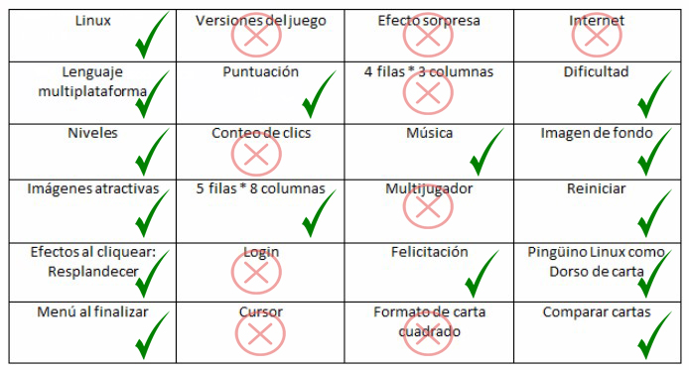

PLANEACIÓN DE LA LIBERACIÓN DEL PRODUCTO
En esta etapa se priorizan y estiman tiempos
Linux  2hs | Menú  8 hs | Dificultad  3 días
Lenguaje plataforma  2 día | Puntuación  2 día | Imagen de fondo  1 hora
Niveles  5 días | 5 filas * 8 columnas  1 hora | Reiniciar  4 horas
Imágenes atractivas  8 horas | Música  2 días | Pingüino Linux como dorso de carta  1 hora
Efectos al clickear: Resplandecer  1 hora | Felicitación  4 horas | Comparar cartas  8 horas

Tiempo estimado: 16 días.

SPRINTS
Sprint 1 | Sprint 2 | Sprint 3
Creación cuentas en GitHub  Investigación sobre juegos de memoria de cartas  Estudio método ágil Scrum  Planificación  Selección de código base en github.  Análisis del código encontrado  Corrección de código.  Adaptarlo para que se ejecute en Linux.  Leguaje multiplataforma  Desarrollo código base de lógica | 5 filas* 8 columnas  Elección de imágenes atractivas  Elección imagen de fondo  Efectos al cliquear  Pingüino Linux como dorso de carta  Comparar cartas  Reiniciar  Pruebas unitarias | Ampliación del código respetando el backlog.  Testing.  Menú  Puntuación  Música  Dificultad  Niveles  Felicitación

Daily Scrum: Acta de reuniones
Reuniones de 15 minutos donde listan las tareas terminadas y los obstáculos realizados. Restropectiva del Sprint qué estuvo bien y qué estuvo mal.
10 de abril de 2019
- Constitución del grupo, se planteó la idea, cómo iba a desarrollarse y los roles que cumpliría cada uno en el proyecto.
- Scrum Master:Leiva, David
- Product Owner: Serafini, Daiana
- Scrum Team: Correas, Federico- Leiva, David- Serafini, Daiana

12 de abril de 2019
Integrantes: DL, DS, FC
- Creación de cuentas en GitHub, inicio del proyecto.
Estudio método Scrum
- Puesta en marcha del product backlog.
- Se optó por la idea final de desarrollar un proyecto de Reconocimiento de voz en java.

24 de abril de 2019
Integrantes: DL, DS, FC
- Se hace la entrega del primer Sprint del proyecto de reconociemiento de voz en Java.

15 de Mayo de 2019
Integrantes: DL, DS, FC
- Problemas para continuar el proyecto.
- Se plantea la posibilidad de cambiar el proyecto al desarrollo de un juego.

05 de Junio de 2019
Integrantes: DL,DS, FC
- Se decide finalmente abandonar el proyecto de reconociento de voz en java.
- Se propone desarrollar un juego de memoria con cartas.

06 de Junio de 2019
Integrantes: DL,DS, FC
- Investigación de antecedentes.
- Búsqueda de marco teórico
- Elección del tema: Juego de memoria de encontrar dos cartas iguales
- Nueva Lista de deseos
- Planificación

07 de Junio de 2019
Integrantes: DL,DS, FC
- Se planea el codigo base de la logica del juego luego de investigar sobre el tema

.
08 de Junio de 2019

Integrantes: DL,DS, FC
- Reunion en la utn de 09 hs a 15 hs.
- Selección de 22 fotos, 20 del juego, 1 del dorso de la carta, 1 de la imagen de fondo.
- Problemas con photpshop, se cambia de programa de edicion de imaganes y se usa befunky.com
- Se crea la interfaz con 40 botones distribuidos en 5x8.
- Creacion de paquetes que contengan las imágenes.

09 de Junio de 2019

Integrantes: DL,DS, FC
- Se revisa todo el código en busca de errores sintácticos.
- Se efectúa una prueba de rendimiento.
- Creacion de metodos a utilizar.
- Se agregan efectos.

10 de Junio de 2019
Integrantes: DL,DS, FC
- Se revisa nuevamente todo el código en busca de errores.
- Se encuentran errores de dependencia y se solucionan agregando una librería.
- Se comienza con el informe.

11 de Junio de 2019
Integrantes: DL,DS, FC
- Se completa el informe.
- Se termina la parte basica del juego para que pueda ser ejecutado sin errores.

12 de Junio de 2019
Integrantes: DL,DS,FC
- Se sube a GitHub parte del programa, con su respectiva documentación e informe.
- Se realiza la entrega del segundo Sprint del proyecto.
Software utilizado para el informe: LibreOffice Writter

Resultados

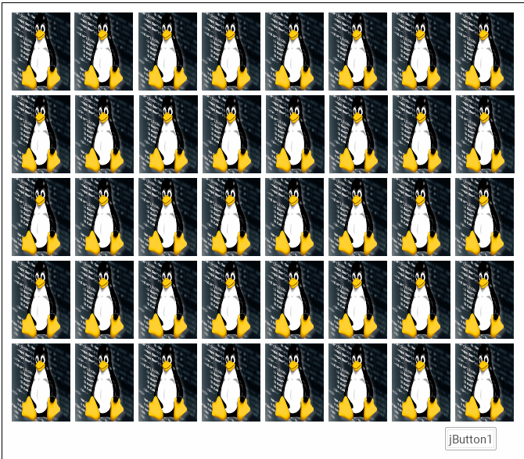
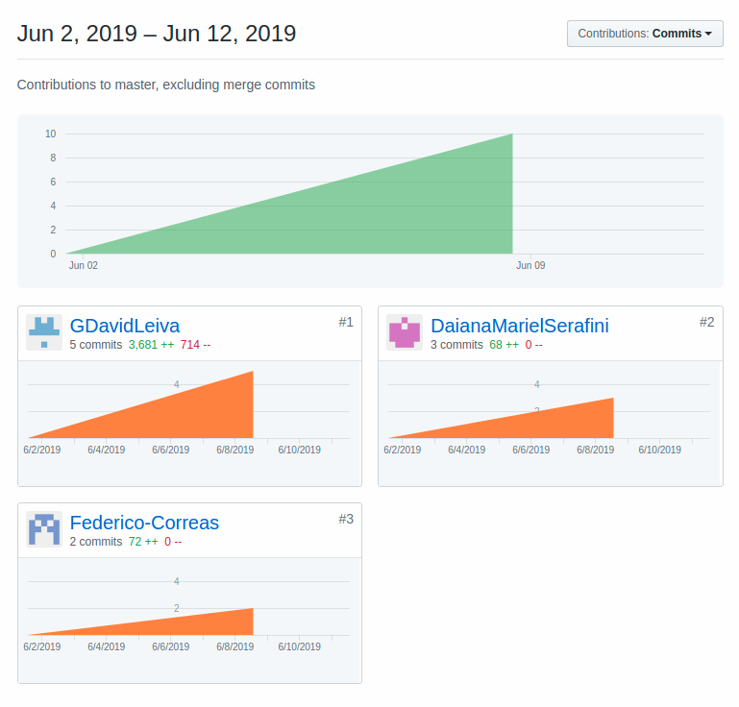

Bibliografía

https://es.wikihow.com/citar-p%C3%A1ginas-de-Internet
http://juegosmentalesespeciales.blogspot.com/2013/09/marco-teorico.html
https://www.dw.com/es/50-a%C3%B1os-de-jugar-con-la-memoria/a-4017749
https://es.wikipedia.org/wiki/Memoria_(proceso)
Netbeans: https://netbeans.apache.org/
Código base: https://www.jc-mouse.net/java/crea-un-juego-de-memoria-en-java
https://www.jc-mouse.net/java/juego-de-memoria-para-ninos-codigo-fuente

